


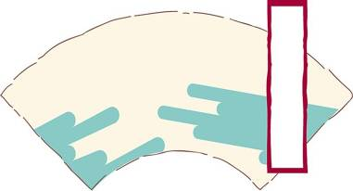
2017年5月
周文婷获评优课大市一等奖。
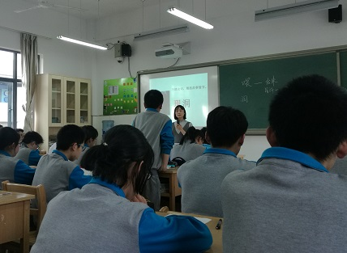
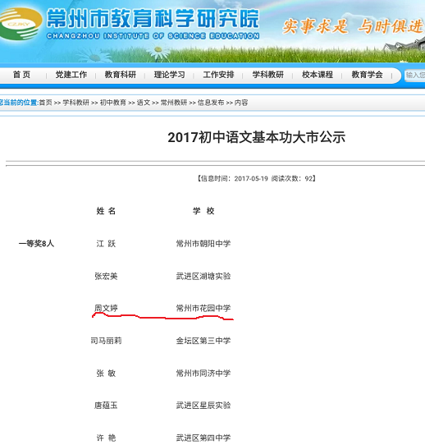

花中语文教研组

简 报



本月关键词：
名师工作室活动
基本功竞赛
评优课比赛

本学期，我组王慧敏老师参与的省中郭家海作文名师工作室、周文婷老师参与吴伟星语文名师工作室到我校开展活动，两位老师分别开设 《作文结尾升级课》和《科幻小说研究课》各一节。
相信在名师的引领下，我组青年教师定能有更快的进步。
周文婷老师获省评优课大市一等奖、王慧敏老师获大市二等奖；省微课评比周文婷老师获一等奖、张译文老师获三等奖；王慧敏老师带领的小记者团队被评为2016年度十佳小记者站 ；刘慧娟老师的一师一优课获部级优课。

